Аппликация в старшей группе на тему «Флаг России».
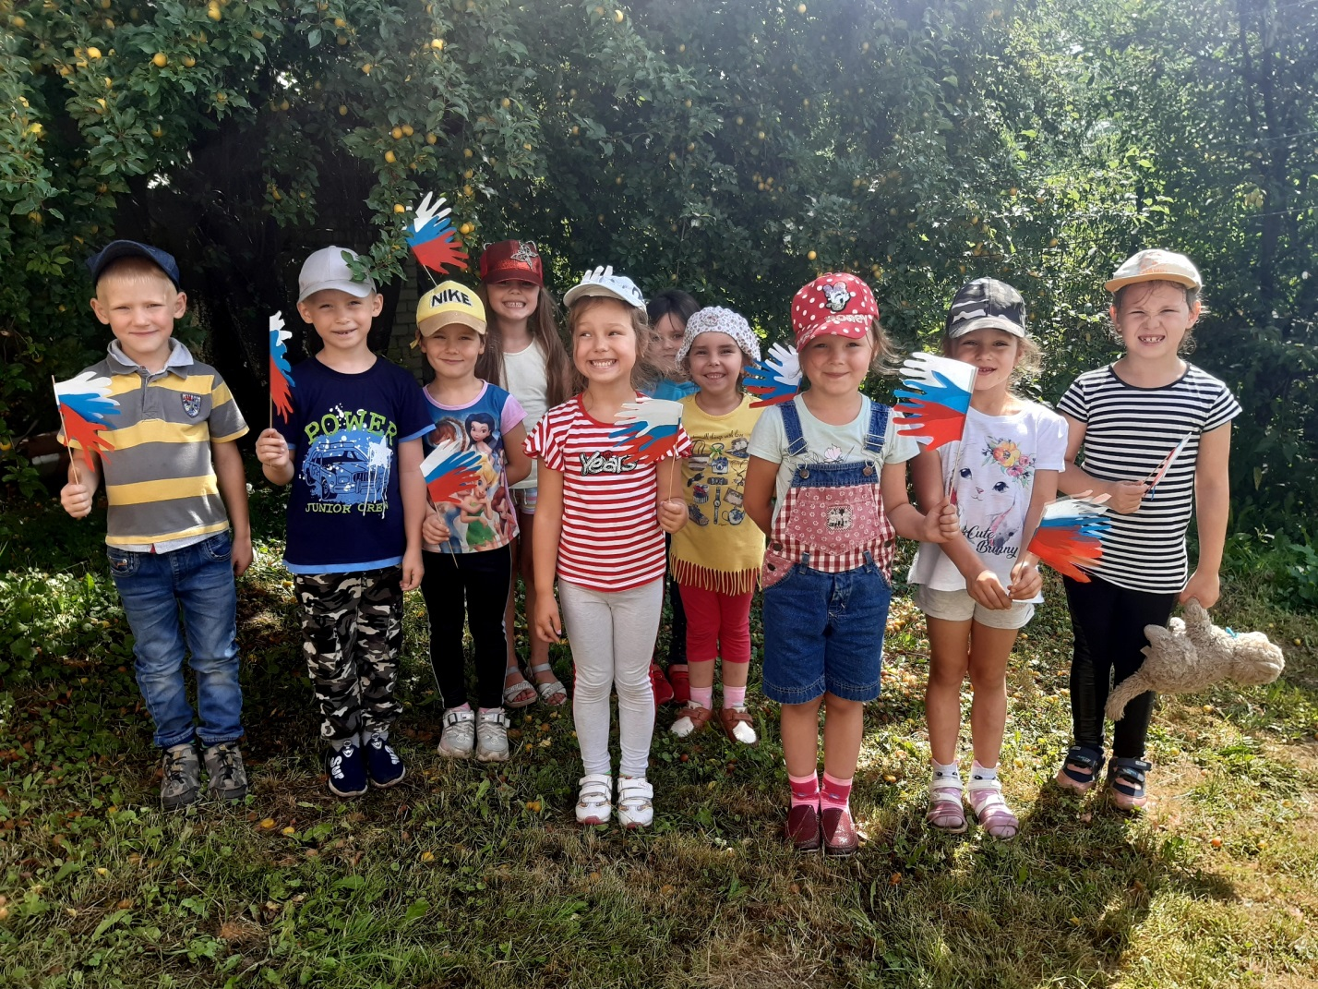
Разноцветный флаг России
Белый, синий, красный цвет.
Самый для меня красивый,
Краше флага в мире нет.
Честь и правда в этом флаге,
Кровь, пролитая в бою,
Смелость, доблесть и отвага,
Вера в Родину мою!
(М. Бебина).
К Дню Российского флага ребята группы «Колокольчик» изготовили флаги – для украшения своей группы.
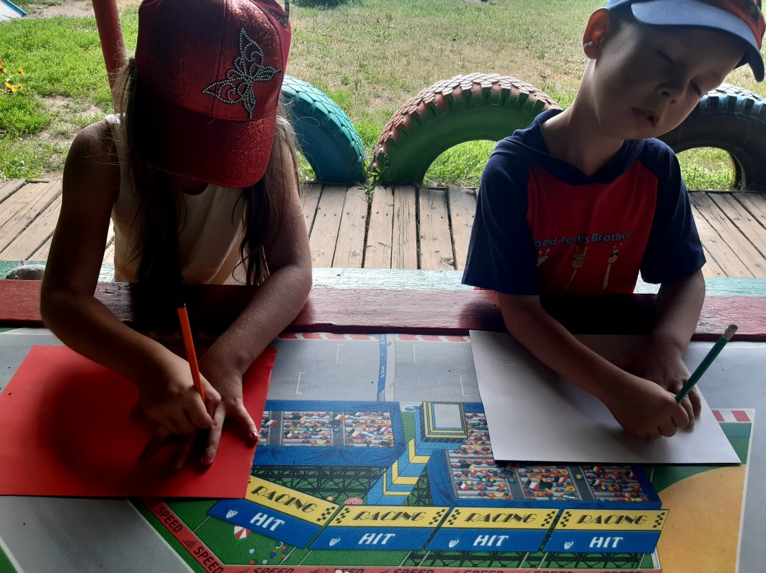
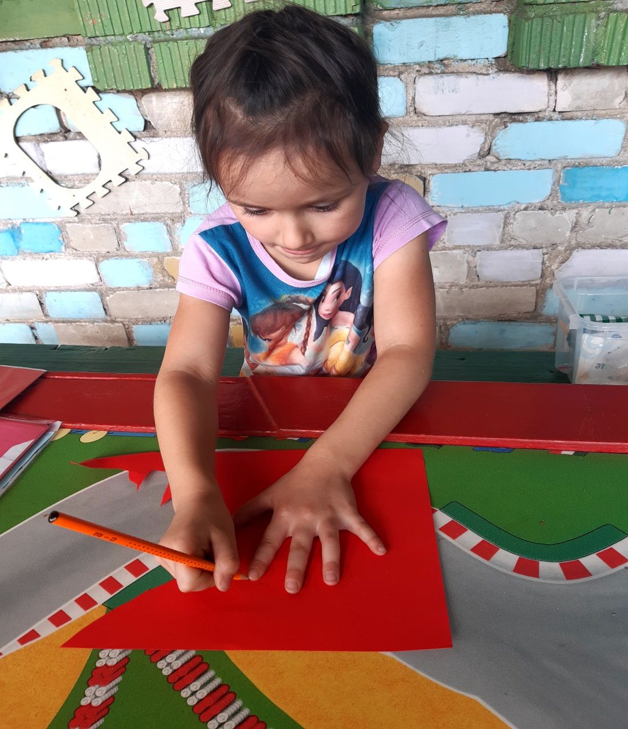
Для изготовления понадобились собственные ладошки, палочки для шашлыка, цветная бумага трёх цветов и огромная любовь к своей Родине. 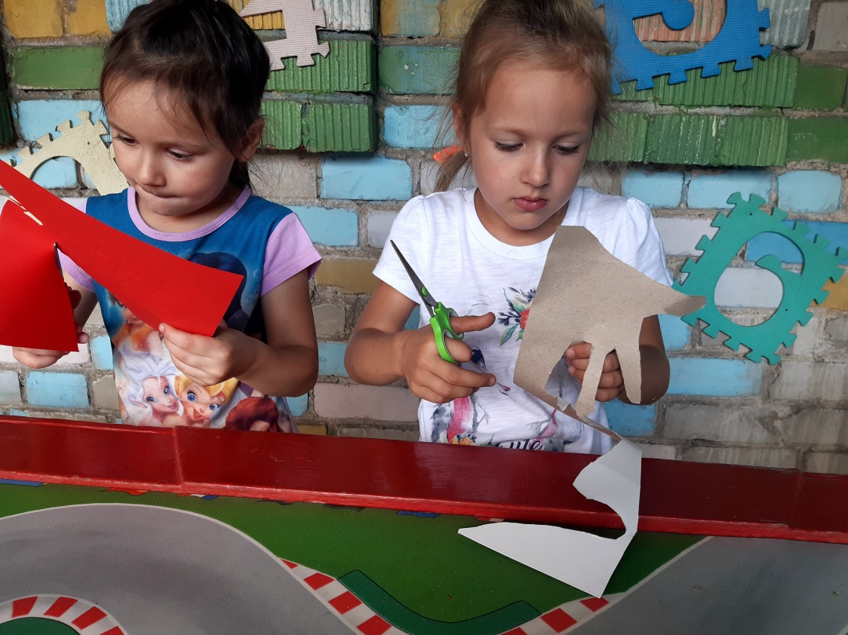
Поздравляем с Днём Российского флага. Желаем в этот праздник процветания Страны и светлого будущего!